浏览器要求
请使用360安全浏览器（极速模式） 、谷歌浏览器、火狐浏览器
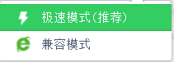

1找回准考证
1、进入登录页面
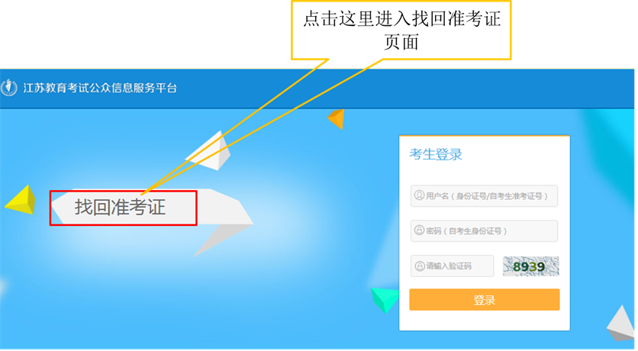
2、输入信息找回准考证
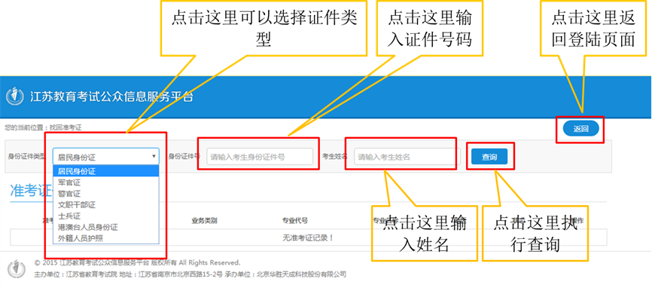
3、找回准考证后的显示页面
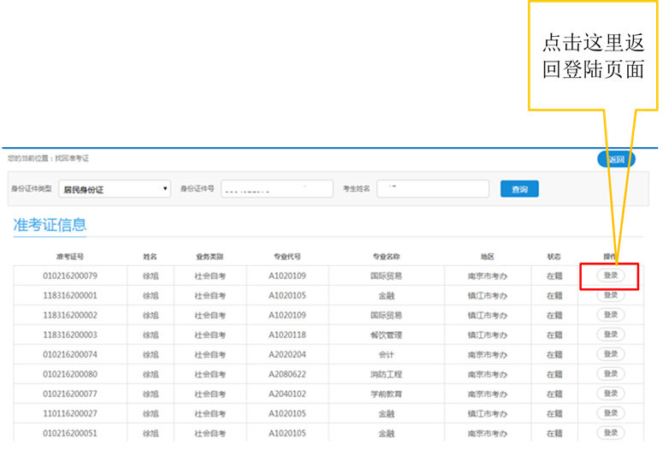

2社会自考新生注册
1、进入公众信息服务平台首页
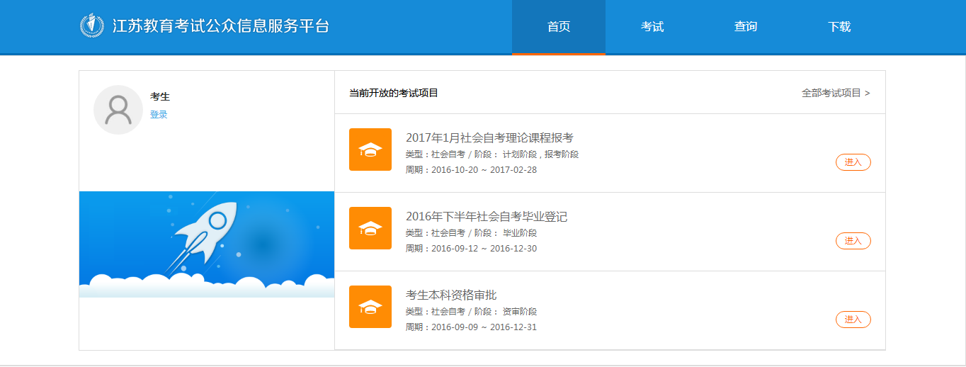
2、选择项目
3、选择新生注册项目
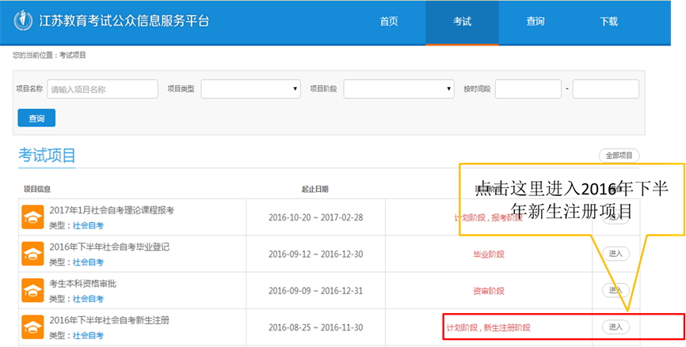
4、进行新生注册
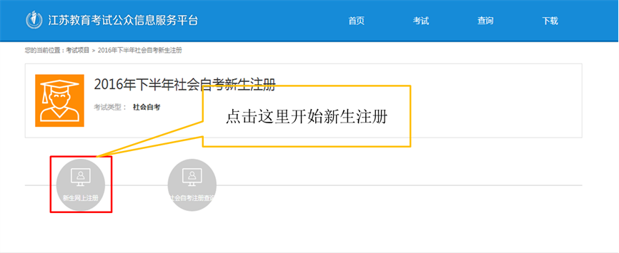
5、阅读须知
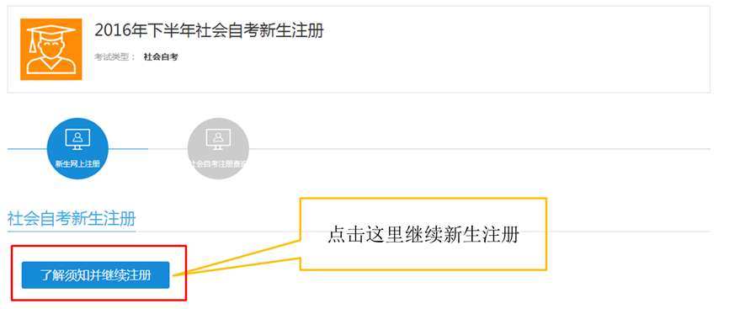
6、填写新生注册信息
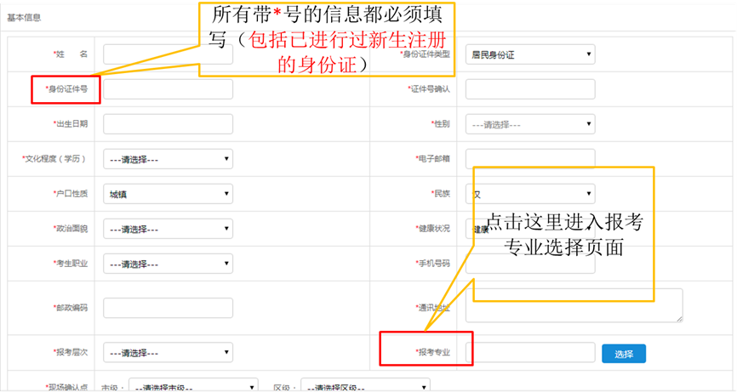
7、选择报考专业
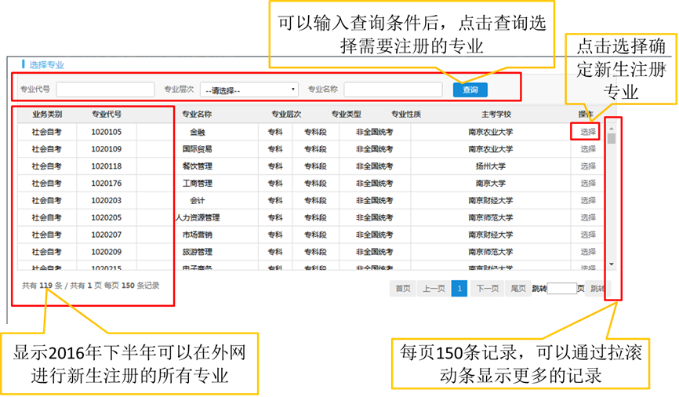
8、确认并提交
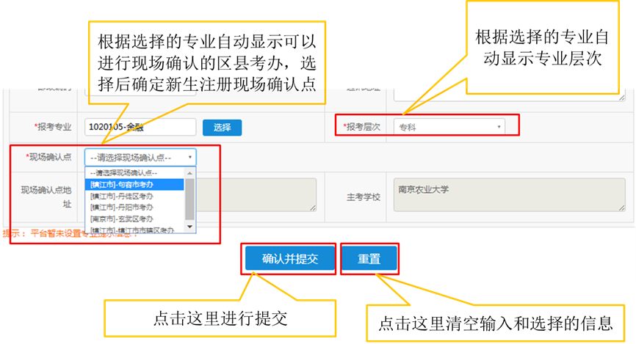
9、完成新生注册
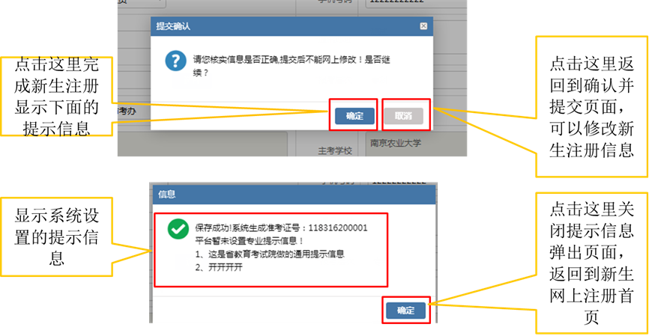
10、注册完成后直接进行课程报考
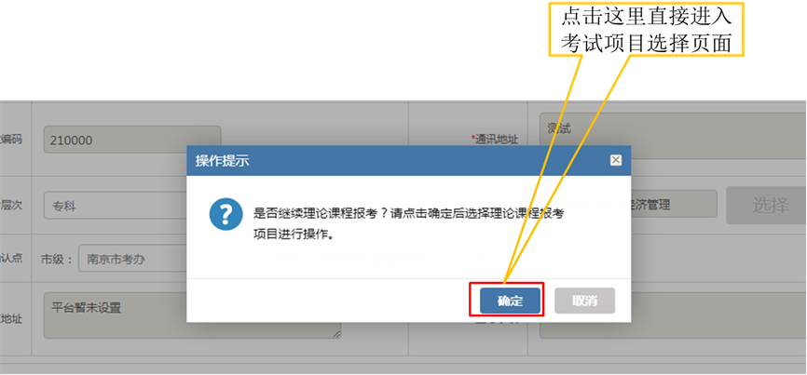

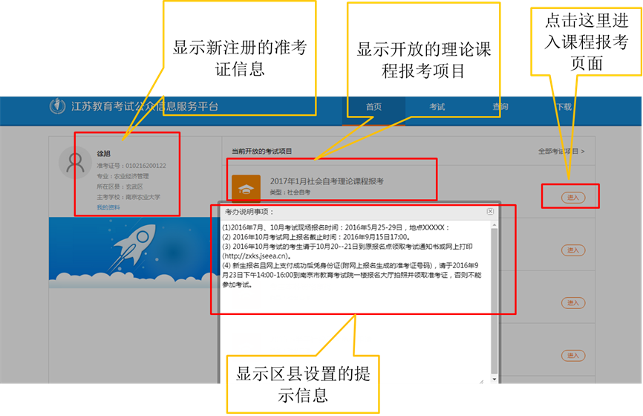

11、新生注册完成后的页面显示（一）
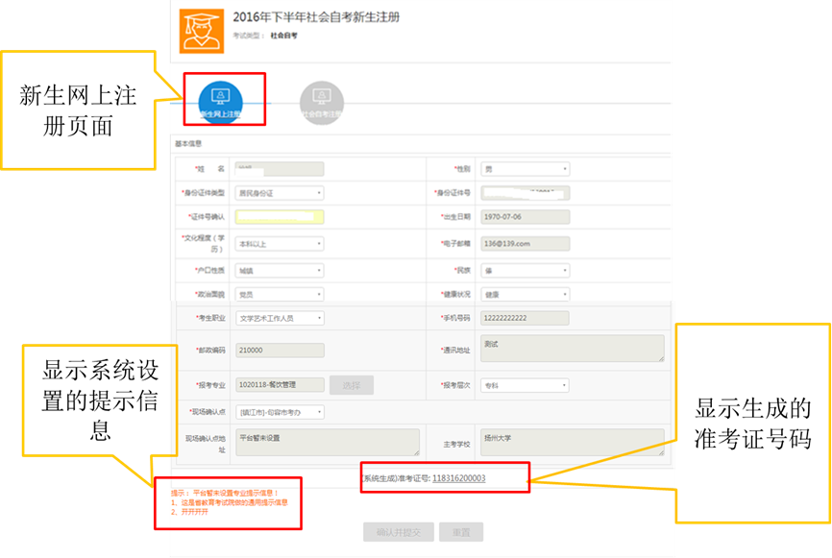
12、新生注册完成后的页面显示（二）

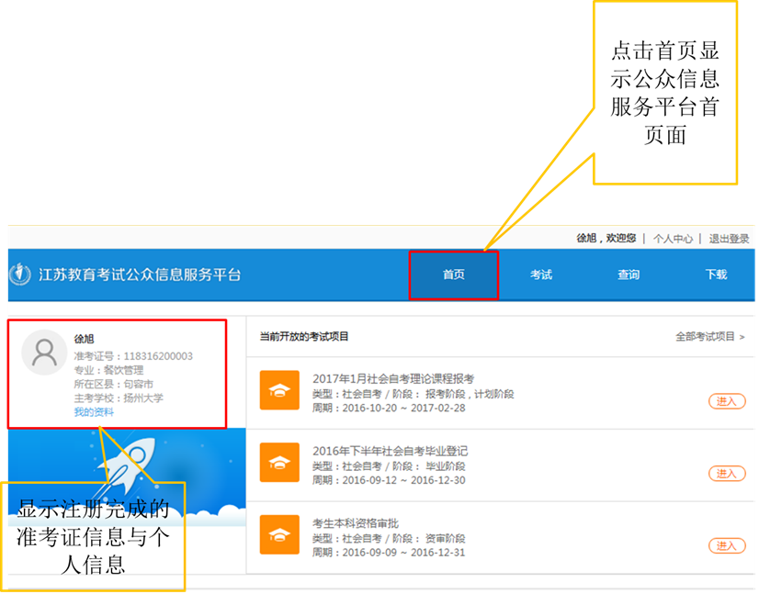

13、查询新生注册信息
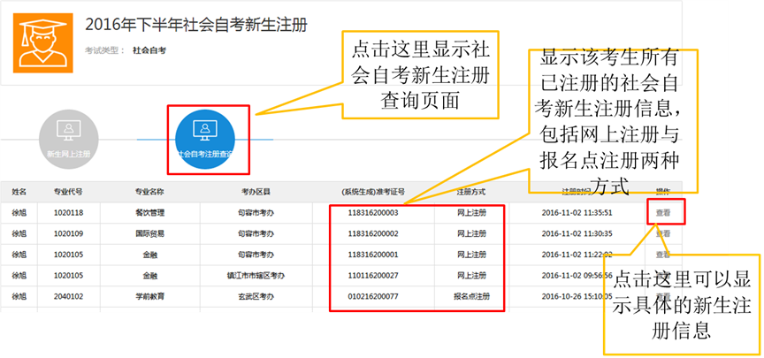

3社会自考理论课程网上报考

3.1考生未登录直接选择项目进行理论课程报考
1、进入公众信息服务平台首页
2、选择项目
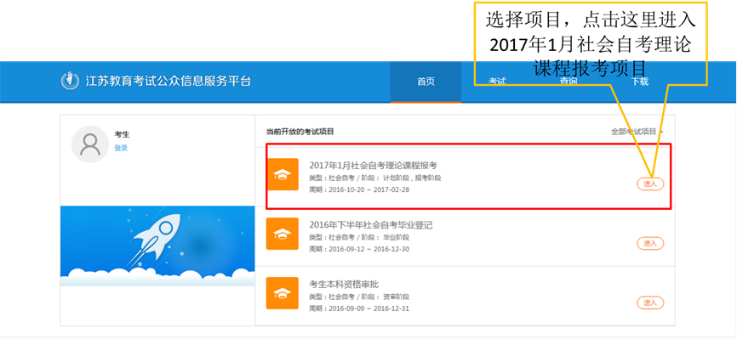
3、提示登录
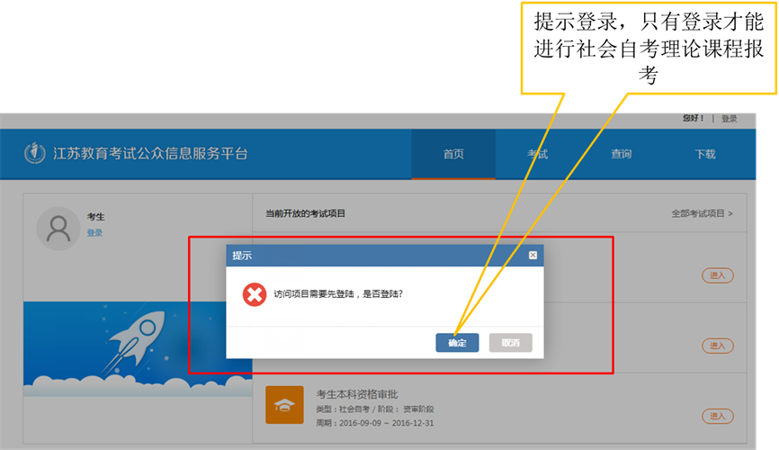
4、登录
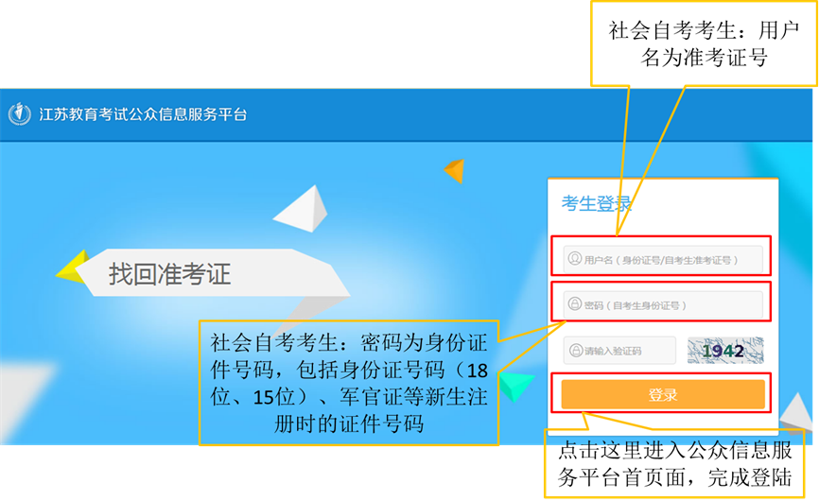
5、显示该准考证对应的区县考办设置的提示信息
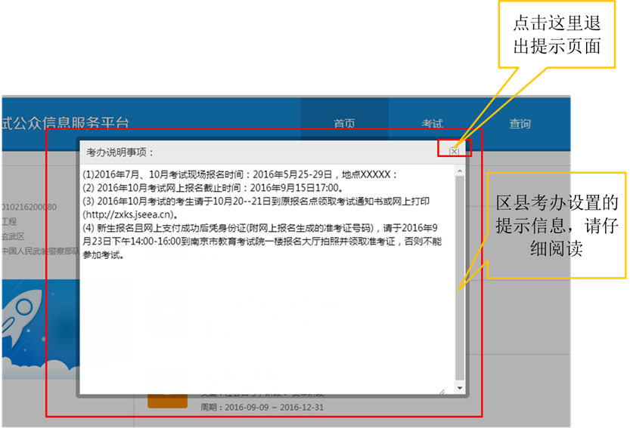
6、登录后页面显示
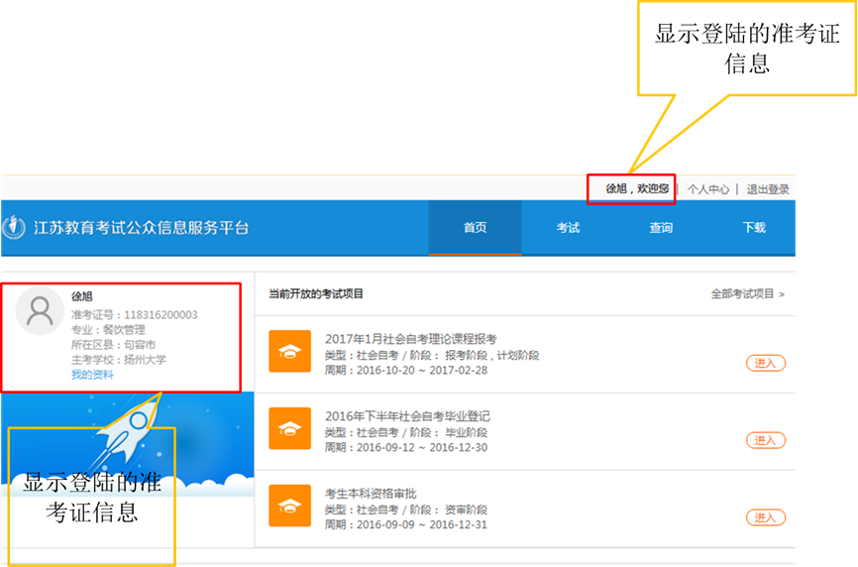
7、选择项目
8、进行理论课程报考
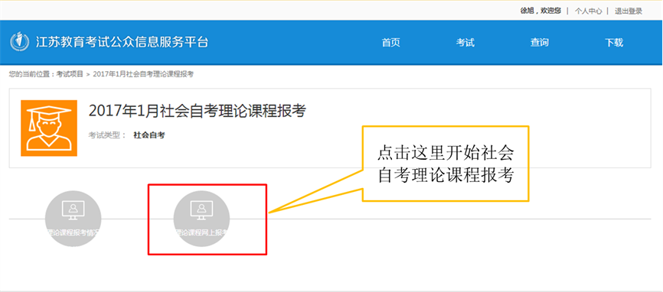
9、选择报考课程
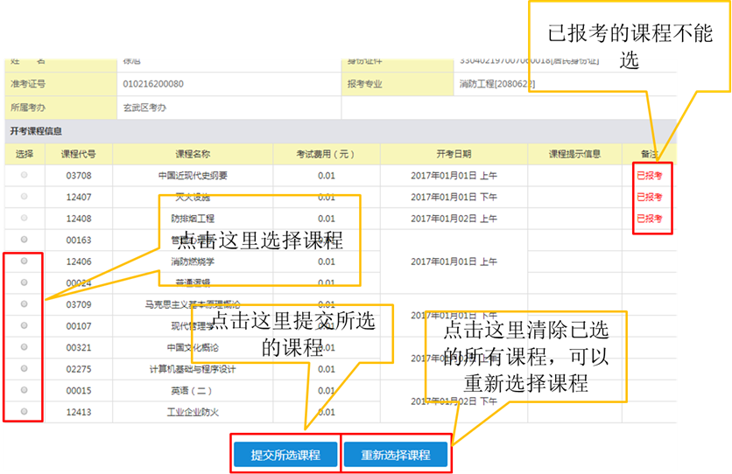
10、选择网上支付
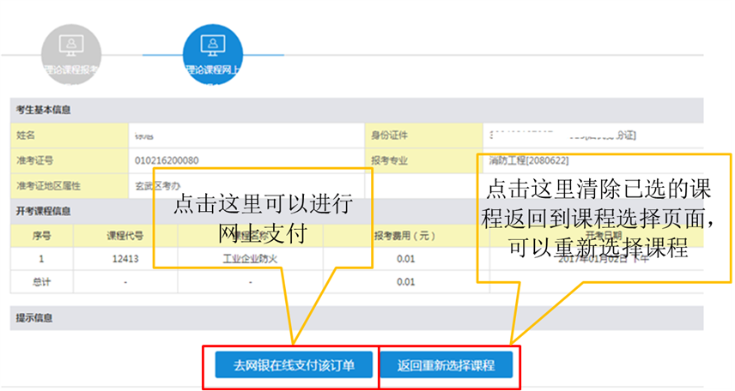
11、查询已报考的课程
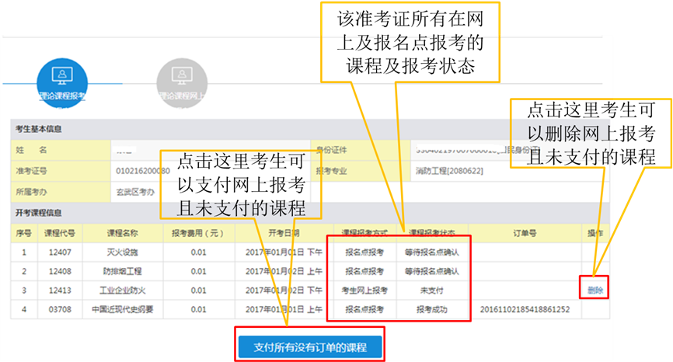

3.2考生已登录选择其它的准考证进行课程报考
1、退出登录
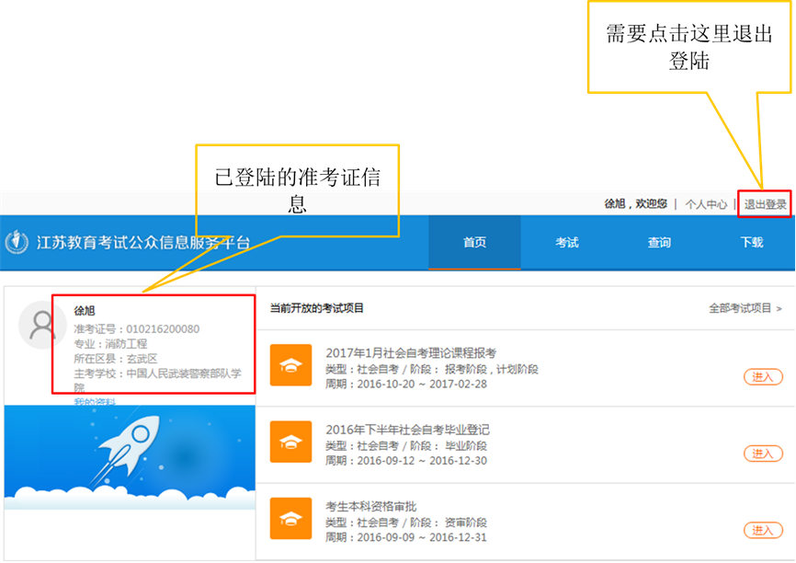

2、登录（登录后的操作同考生未登录直接选择项目进行理论课程报考）

4社会自考实践论文课程网上报考

4.1考生未登录直接选择项目进行实践论文课程报考
1、进入公众信息服务平台首页
2、选择项目
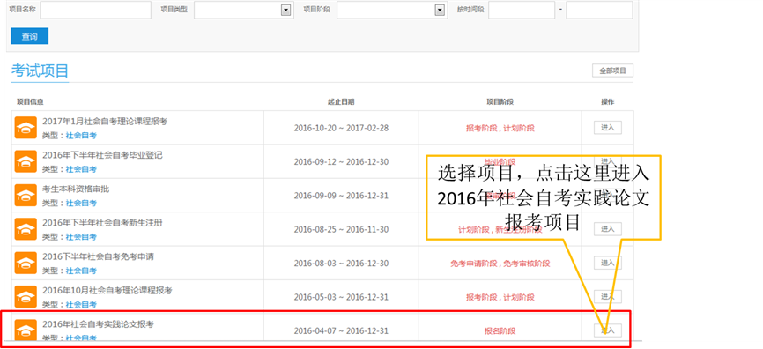
3、网上报考
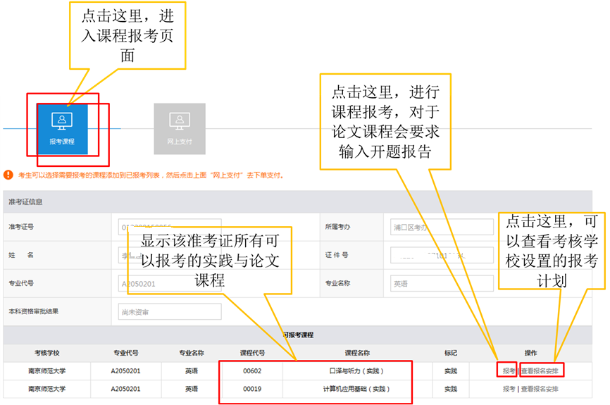
4、网上支付报考费用
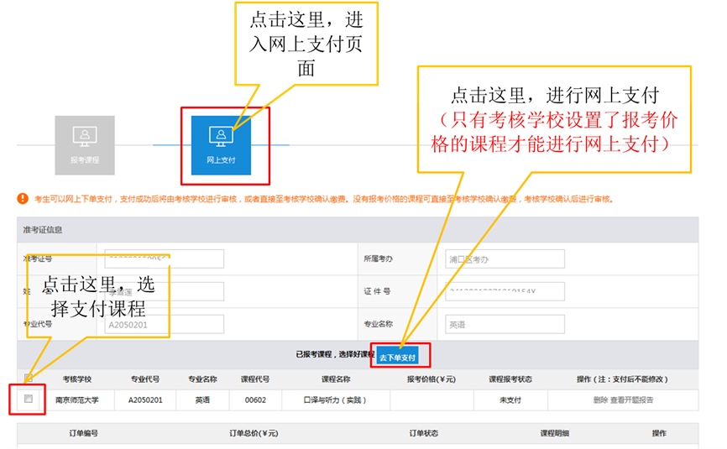
5、删除报考课程
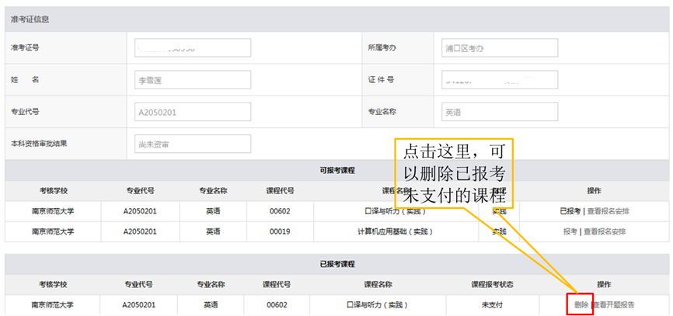
6、查询报考状态
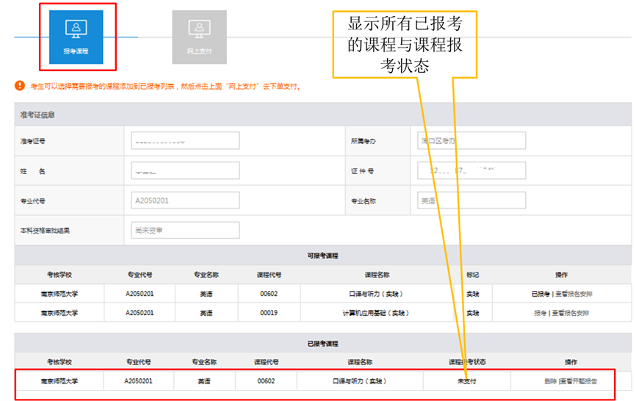

4.2考生已登录选择其它的准考证进行课程报考
1、退出登录

2、登录（登录后的操作同考生未登录直接选择项目进行实践论文课程报考）

